**Классный час.**

План-конспект классного часа   
для 4 класса  
на тему:  
**«Что такое терроризм и основные правила поведения при террористических действиях»**

Классный руководитель : Хусаинова С.М.

*Тема:* что такое терроризм и основные правила поведения.  
*Класс:* четвертый.

**Цель:** сформировать у детей понятие о терроризме, познакомить с основными правилами поведения при террористических действиях.

**Задачи:**

* формирование валеологической сознательности, ценностей здорового образа жизни;
* формирование валеологического поведения при совершении поступков во время террористических угроз;
* раскрыть понятие “терроризм” через конкретные ситуации, в которых он применяется;
* познакомить с основными правилами поведения при террористических действиях;
* развитие активной позиции в отношении здорового образа жизни;
* развивать умение высказывать свою точку зрения, аргументировать её;
* формирование культуры здоровья личности.

**Оборудование:** проектор, экран, сопровождающая презентация, карточки для групповой работы (деление на группы), листы бумаги А4, ручки, памятка (основа подготовлена учителем, вырезаны основные правила поведения).

**Ссылка на видео**: https://www.youtube.com/watch?v=NhY6n3e45gY

**Предварительная работа:**

* Дети, кто-нибудь знает, что за день 3 сентября? Какое событие отмечает Россия? (День солидарности в борьбе с терроризмом)

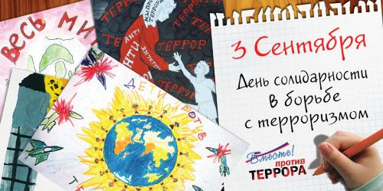

* Что такое терроризм? (Ответы детей)
* Терроризм - практика террора. Террор - это физическое насилие, вплоть до физического уничтожения.
* Следующий классный час посвящен вопросу “Что такое терроризм и основные правила поведения при определенных террористических действиях”
* Подберите, пожалуйста, к следующему классному часу стихотворения, написанные в память о ужасных событиях, о жертвах терроризма. Потому что подобная практика - это горе всего народа, свою скорбь люди выражают через слова, через стихотворения.

**Ход:**

*Перед уроком дети делятся на 4 группы по картинкам, которые достают из коробки (Корабль, самолет, метро, улица - машина)*

1. **Мотивация к деятельности**

* Вспомните, какая тема нашего классного часа? (“Что такое терроризм и основные правила поведения при определенных террористических действиях”)
* Мы определили для себя, что терроризм - это насилие, которое оставляет отпечаток на всей земле, наполненные скорбью и горем, люди пишут стихотворения, где выражают свои чувства. Кто готов поделиться подобранным стихотворением?

*Ученики выходят к доске, читают стихотворения.*

**2. Актуализация**

* Спасибо большое за выступление. Но не стоит забывать самого главного - мы с вами можем бороться с терроризмом. Ведь даже есть День солидарности в борьбы с терроризмом. Кто помнит, когда он? (3 сентября)
* Кто может бороться с терроризмом, кто скажет? (Специально обученные люди)
* Руководит борьбой с террористами Министерство обороны Российской Федерации, которое, как вы правильно сказали, посылает специально подготовленных людей в горячие точки. Получается, мы с вами никак не можем помочь в этой борьбе? (Можем)
* Можем, но не своим присутствием в опасных местах и желанием дать отпор, а грамотным поведением и бдительностью. Об этом и пойдет разговор на уроке.

**3. Ознакомление/изучение нового материала**

* Кто скажет, где могут быть совершены террористические действия? (В домах, в общественных местах, в транспорте…)
* Да, ожидать опасность можно везде. Сегодня мы с вами поговорим о правилах поведения в различного рода транспорте, которым каждый из нас пользуется ежедневно, и где чаще всего происходят акты терроризма. Как думаете почему? (Большое скопление людей)
* Как вы думаете, какие основные правила поведения в транспорте при угрозе терроризма? (Ответы детей)
* Сейчас мы узнаем, как же надо себя вести, что делать, а помогут нам в этом брат с сестрой Зина и Кеша, с которыми мы отправимся в путешествие, которое будет полно опасностей.
* 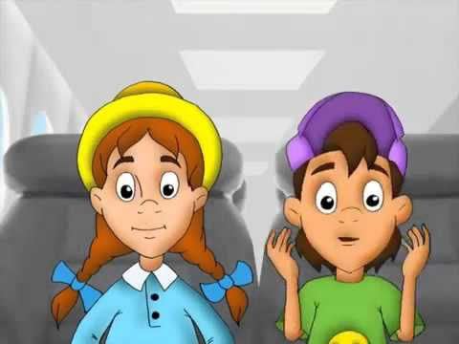

*Просмотр видео ролика*

**4. Первичное закрепление**

* Скажите, кто помогал Зине и Кеше в трудных ситуациях? (Мазай - сотрудник МЧС, спасатель)
* Как переводится МЧС? (Министерство Чрезвычайных ситуаций)
* Они тоже отвечают за жизнь и здоровье граждан.
* Где поджидала опасность ребят? (На корабле, в самолете, в метро, на улице)
* Сейчас мы с вами поработаем в группах, вспомните, вы уже поделены на группы с условным названием “Корабль, самолет, метро и улица” Вспомните правила работы в группах и напишите на листах бумаги правила поведения в ситуации, которая описана на картинке (опираясь на видео)

*Дети выписывают правила поведения, после представляют их перед всем классом.*

* Корабль: при захвате корабля пиратами, не привлекайте внимание, не смотрите в глаза террористам и сохраняйте спокойствие, чтобы не случилось. Геройство может привести к беде, не оказывайте сопротивление, выполняйте все просьбы террористов и ждите спец. службы, самим не справиться.
* Самолет: при захвате самолета бандитами, не паникуйте, оставайтесь на своих местах, постарайтесь успокоить других пассажиров, не выделяйтесь в группе заложников и не раздражайте бандитов. При освобождении самолете спец. подразделением, оставайтесь на своих местах, задержите дыхание и закройте глаза, т.к. может быть применен слезоточивый газ.
* Метро: при обнаружении в вагоне метрополитена оставленных вещей или подозрительных предметов, немедленно сообщите об этом машинисту поезда по радио-связи и отойдите подальше от обнаруженного предмета. До приезда саперов обезопасьте себя - присядьте на пол и закройте голову руками.
* Улица (машина): если видите посторонний предмет возле машины, непосредственно в ней или под ней, позвоните в полицию по телефону 02, есть вероятность взрыва. Отойдите подальше и встать за укрытие, например, за угол дома. Никогда не предпринимайте самостоятельных действий, дождись прибытия пожарных и спасателей.
* Дети, вы можете заметить, что правила поведения схожи, давайте составим общую памятку, которую повесим в классе.

*Ученики озвучивают основные правила поведения, учитель выдает подготовленный вырезанный фрагмент с напечатанным правилом, ученик его наклеивает на памятку.*

**5. Рефлексия**

* Подведём итог нашей беседы.
* Тема классного часа вам была интересна?
* Что нового узнали для себя?
* Бояться терроризма нельзя, потому что жизнь под страхом очень тяжела и именно этого добиваются террористы, но нужно быть в любой ситуации бдительным и осторожным.  
  Всё мирное население планеты надеется, что когда-нибудь это закончится и слово «терроризм» исчезнет из словаря навсегда.